МИНИСТЕРСТВО НАУКИ И ВЫСШЕГО ОБРАЗОВАНИЯ РОССИЙСКОЙ ФЕДЕРАЦИИ
Федеральное государственное бюджетное образовательное учреждение
высшего образования
«КУБАНСКИЙ ГОСУДАРСТВЕННЫЙ УНИВЕРСИТЕТ»
(ФГБОУ ВО «КубГУ»)

Экономический факультет

Кафедра экономики и управления инновационными системами

КУРСОВАЯ РАБОТА

УПРАВЛЕНИЕ ИННОВАЦИЯМИ В МАЛОМ БИЗНЕСЕ

Работу выполнил _____________________________________ С.Г. Кошкин
(подпись)
Направление подготовки 27.03.05 Инноватика
Направленность (профиль) Управление инновационными проектами и трансфер технологий

Научный руководитель
канд. экон. наук, доц. Н.Н. Аведисян
(подпись)
Нормоконтролер
канд. экон. наук, доц. Н.Н. Аведисян
(подпись)

Краснодар
2022
СОДЕРЖАНИЕ
Введение 3
1 Теоретические аспекты инновационного менеджмента 5
1.1 Понятие, сущность, классификация инноваций 5
1.2 Технологии и методы управления в инновационной сфере 10
1.3 Роль государства в стимулировании инноваций 15
2 Анализ проблем механизма управления малыми предприятиями в инновационной cфере деятельности 18
2.1 Особенности управления инновациями на предприятиях малого бизнеса в России 18
2.2 Оценка инновационного потенциала на малом предприятии и пути повышения его активности 26
3 Разработка системы поддержки и развития деятельности малых предприятий……………………………………………………………………...28
Заключение 29
Список использованных источников: 31

ВВЕДЕНИЕ

В настоящее время в условиях развития экономики страны инновации стали ключевым фактором выживания и успешного развития организации.
Способность внедрять новые, нестандартные решения служат успехом в высококонкурентной среде.
В результате масштабных изменений в России, связанных с пандемией коронавирусной инфекции и военными действиями на территории Украины, внешнеполитическая ситуация диктует глобальные изменения.
Создается необходимость развития специфических направлений и технологических разработок. Ведь именно низкий спрос на инновации в российской экономике, а также неэффективная структура – излишний перекос в сторону закупки готового оборудования за рубежом в ущерб внедрению собственной инновации является ключевой проблемой.
Уровень инновационной активности в значительной мере уступает показателям западных стран.
Данная тенденция определяет необходимостью развития инноваций в нашей стране, стремление к постоянному самообразованию и саморазвитию, способность к нерациональному мышлению, переквалификации, а также к готовности работать в новой сфере развития.
Больше всего инновации популярны в сфере малого бизнеса, ведь он в свою очередь является более гибким к изменениям.
Все больше опытных, высококвалифицированных специалистов предпочитают проектную работу в развивающихся компаниях, в частности и в малом проекте.
Опираясь на опыт многих зарубежных стран, можно увидеть, что преимуществом перед конкурентами становиться именно использование инновационных технологий. Данный критерий становится приоритетным направлением развития экономики в целом.
Именно поэтому тема исследования инноваций в малом бизнесе становиться весьма актуальной.
Современному обществу доступно все большее количество информации. В эпоху развития интернета и высоких технологий, компании стараются обучиться новому и использовать полученные знания на практике. Теперь за счет гибкости в инновационном процессе небольшие компании могут всячески интегрировать инновации в своей деятельности.
Главной целью данной курсовой работы является исследование инноваций в малом бизнесе и выявление особенностей управления.
Для достижения цели необходимо решить следующие задачи:
- разобрать сущность инноваций, виды и их классификацию;
- выявить технологии и методы управления инноваций в малом бизнесе;
- определить какую роль государство играет в стимулировании инноваций;
4) разобрать особенности управления инновационной деятельности в России;
5) оценить потенциал инноваций на малых предприятиях.

Инновационный менеджмент

  - Понятие, сущность, классификация инноваций

Одной из главных задач всех малых компаний является повышение эффективности обратной связи. Содержание инновационной деятельности, её основные черты и особенности находят свое воздействие в таком понятии как инновации. Множество теоретиков и экспертов по-разному трактуют данный термин.
К примеру, австрийский ученый Йозеф Шумпетер дал определение инновациям как процессу изменения с целью внедрения и использования новых видов потребительских товаров, новых производственных, транспортных средств, рынков и форм организации в промышленности.
Другой научный деятель П.Н.Завлин дал следующее определение:
Инновация – использование в любой сфере общества результат интеллектуальной (научно-технической) деятельности для совершенствования процесса деятельности или его результатов (производство, экономические, правовые, социальные отношения, область науки, культуры, образования и другие сферы деятельности общества)
Б.Санто дал более полное определение:
«Инновация – общественно-технический экономический процесс, практическое использование идей и изобретений, которое приводит к созданию лучших о своим свойствам изделий, технологий, ориентирована на экономическую выгоду, прибыль, добавочный доход, охватывает весь спектр видов деятельности – от исследования и разработок до маркетинга.»
Тем самым, объединяя все вышеперечисленное можно утверждать, что инновации – это конечный результат творческой деятельности, получивший воплощение в усовершенствованной технологии, продукта, использованного в деятельности предприятия.
К основным свойствам инноваций относятся:
- рыночная и научно-техническая новизна:
Рыночной новизной обладает лишь единичный товар, не имеющий аналогов нигде (понятие в широком смысле). Рыночной новизной обладает товар, который воспринимается как новый лишь какой-то частью потребителей (понятие в узком смысле).
- научно-техническая новизна – это обязательное свойство изобретения или научно-техническое ноу-хау.
В случае, если изобретение основано на одном или нескольких ноу-хау, то она помимо рыночной обладает и научно-технической новизной.
Первостепенной величиной, с точки зрения экономической новизны обладает рыночная, а научно-техническая выступает в качестве подчиненного.
Не смотря на данный факт, для самих производителей научно-техническая новизна находится в приоритете, ввиду монополизации права на идею с помощью патентов.
- практическая осуществимость;
Реализация производства инновации.
- реализуемость:
Способность удовлетворить потребность потребителей.
Тем самым самая идея не является инновацией до тех пор, пока она не реализована в действии. Лишь реализованные в новой технологии или применяемые новые товары можно назвать инновациями.
Сущность инновации имеет представление в своих функциях. Функции инновации отражают её значение в экономической системе государства и её роли в хозяйственном процессе. Особую роль играют инновации в повышении конкурентоспособности предприятия [1].
В условиях динамично развивающихся рыночных отношениях и жесткой конкуренции предприятия применяют предложенной к продаже инновацию. Происходит обмен деньги-инновация.
После такой сделки предприниматель покрывает расходы по продаже и созданию инновации, приносит прибыль от её реализации, получает стимул к созданию новых инновационных решений, является источником финансирования нового инновационного процесса.
Таким образом инновации выполняют следующие функции:
- воспроизводственную;
- инвестиционную;
- стимулирующую [1].
Воспроизводственная функция означает, что инновация представляет собой важный источник финансирования расширенного воспроизводства. Смысл данной функции заключается в том, что прибыль, полученная за счет реализации, может использоваться по разным направлениям, в том числе и в качестве капитала, что в свою очередь способствует финансированию новых видов инноваций.
Из вышеизложенного следует, что использование прибыли от инновации, составляет содержание инвестиционной функции. Прибыль служит источником к внедрению новых инноваций, побуждает на постоянной основе изучать рынок и спрос на товары и услуги, совершенствовать работу и организацию деятельности маркетологов, применять современные методы управления финансами. В совокупности все эти критерии составляют содержание стимулирующей функции инновации.
На сегодняшний день существует множество классификаций инновации:
- Классификация инноваций по предмету осуществления
Особенность данной классификации заключается в образе инновации.
Она выступает либо в виде продукта (новый товар), либо в виде процесса (новая методика, технология).
Если инновация выражается в виде продукта, то данный вид характеризуется как результат творческого процесса новой продукции, техники, метода; продукт творческого труда, имеющий завершенный вид товара, реализуемого на рынке.
Так же выделяют инновации с технологической доминантной (например, создание сплавов на основе олова) и с коммерческой доминантной (например, новая презентация товара).
Процессные инновации – это процесс использования новшества, создание нового бизнес-процесса.
- Классификация инноваций по степени новизны
В данной классификации выделяют следующие составляющие:
- Радикальные – это принципиально новые решения, созданные на базе нового открытия.
- Модифицирующие – это процесс изменения базисных нововведений. Они призваны улучшать характеристики устаревших моделей, не изменяя при этом принципам, лежащих в основе их первоначального создания.
- Классификация инноваций в зависимости от рыночной ситуации выбранной стратегии
Данная классификацию подразделяют на составляющие:
1) реактивные инновации: инновации, обеспечивающие выживание предприятия. Такие нововведения способствуют увеличению работоспособности, тем самым сохранению своих позиций на рынке. В больше степени такие инновации характерны для оборонительной позиции.
- Стратегические инновации. Данные нововведения необходимо для получения дополнительных конкурентных преимуществ в будущем.
Тем самым, при введении организацией инноваций можно рассчитывать на следующие результаты:
- модернизация продукции;
- улучшение качества производимой продукции (оказания услуг и т.д.);
- обновление ассортимента продукции;
- расширение рынка сбыта;
- повышение рентабельности производства;
- увеличения показателя оборачиваемости активов;
- рост мощностей;
- сокращение затрат на заработную плату;
- сокращение энергозатрат;
- снижение загрязнения окружающей среды;
- улучшение условий, а как следствие и качества труда [1].
Именно поэтому инновации являются ключевым фактором, способный обеспечить конкурентоспособность и эффективность работы современных предприятий.

1.2 Технологии и методы управления в инновационной сфере

Технология и методы управления инновационными процессами определяют содержание процессуальных функций управления инновациями.
Данные функции отражают общую технологию реализации всех функций управления: формирование целей, планирование и организация [2].
Для грамотного управления важная такая составляющая как информация. Менеджмент высшего звена более 80% своего времени тратит на то, что скрупулёзно изучает информацию.
Тем самым сущность функции коммуникации в менеджменте выступает обмен информации между участниками инновационного процесса при подготовке к реализации проекта и эффективности управленческих решений.
Принимаемые в данной области решения зависят от предмета и формы принятия. Так по предмету решения выделяют концептуальные и исполнительные решения.
Концептуальные требуют тщательного обоснования и чаще всего требуют дополнительных исследований.
По форме принятия решений подразделяются на индивидуальные и коллективные.
Процесс принятия решений состоит из трех основных этапов:
- формирование альтернативного решения;
- принятие решения;
- реализация данного решения.
Управление в сфере инноваций осуществляется при помощи специальных методов:
- методы выявления мнений (анкетирование, интервью, экспертиза);
- аналитические методы (системный анализ, сетевое планирование, функционально-стоимостной анализ, экономический анализ);
- оценочные методы (оценка продукта, оценка конкурентной среды, оценка научно-технического уровня, оценка затрат, оценка прибыльности, оценка рисков, оценка эффективности);
- методы генерирования идей (морфологический анализ, таблицы решений, сравнительный анализ);
- методы принятия решений (технико-экономические расчеты, построение моделей, SWOT анализ, сравнительные методы);
- методы прогнозирования (экспертные, аналогии, регрессионный метод, имитационные модели);
- методы наглядного представления (графические модели, физические модели, инструкции, описания);
- методы аргументации (ведение переговоров) [2].

Кроме того, существует методика определения инновационного потенциала предприятия, основанная на расчете показателей отдельных структурных компонентов:
Коэффициент инновационности персонала
Данный показатель рассчитывается по формуле :
$К_{ИП}= \frac{Ч_{ИП}}{Ч_{П}}$ (1)
где
$Ч_{ИП}-$ общая численность персонала, задействованного в инновационном процессе;
$Ч_{П}$ – среднесписочная численность персонала предприятия.
Доля научно-технических специалистов в общей численности персонала в ИП:
$К_{НТС}= \frac{Ч_{НТС}}{Ч_{ИП}}$ (2)
где
$Ч_{НТС}$ – общая численность научно-технических специалистов;
$Ч_{ИП}$ – общая численность персонала, задействованного в инновационном проекте.
Доля сотрудников, имеющих высшее образование
$К_{ВО}= \frac{Ч_{ВО}}{Ч_{П}}$ (3)
где
$Ч_{ВО}$– численность сотрудников, имеющих высшее образование;
$Ч_{П}$ – среднесписочная численность персонала предприятия.
Коэффициент интеллектуальной собственности:
$К_{ИС}= \frac{НМА}{ВнА}$ (4)
где
НМА – нематериальные активы;
ВнА – Внеоборотные активы.
Коэффициент инновационной продукции:
$К_{ИН}= \frac{З_{НИОКР}}{З_{ОБЩ}}$ (5)
где
$З_{НИОКР}-$объем вложений в НИОКР;
$З_{ОБЩ}$ – общий объем затрат предприятия
Коэффициент результативности внедрения инноваций
$Р_{ВН}= \frac{К_{ВН}}{К_{РАЗР}}$ (6)
где
$К_{ВН}$ – количество внедренных новшеств;
$К_{РАЗР}$ – количество разработанных новшеств.
Коэффициент концентрации собственного капитала:
$К_{СК}= \frac{СК}{П}$ (7)
где
СК – собственный капитал;
П – общая сумма источников средств.
Коэффициент абсолютной ликвидности:
$К_{АЛ}= \frac{ДС}{КП}$ (8)
где
ДС – денежные средства;
КП – краткосрочные пассивы.
Коэффициент оборачиваемости средств в активах:
$К_{обА}= \frac{ВР}{А_{СР}}$ (9)
где
ВР – выручка от реализации;
$А_{СР}$ – средняя стоимость активов.

С помощью данных показателей инновационного потенциала предприятия можно оценить его внутренние возможности и способности, проанализировать структуру развития в целях повышения эффективности коммерческой деятельности.
Широкий спектр развития инновационной деятельности на малом предприятии определяет тип инновационной стратегии.
Выделяют несколько типов инновационной стратегии:
Наступательные инновационные стратегии характерны для малых компаний, которые основывают свою производственную деятельность на принципах конкуренции.
Оборонительные инновационные стратегии направлены на удержание конкурентных позиций на уже освоенном рынке. Главной особенностью данной стратегии в инновационном процессе является активизация отношений «затраты – результат».
Имитационные инновационные стратегии используется теми организациями, которые уже имеет достаточно сильные позиции на рынке. Суть данной модели в том, что производство копирует уже созданные инновационные подходы нововведений, выпущенных на рынок малыми инновационными организациями.

  - Роль государства в стимулировании инноваций

Важную роль в инновационном процессе играет государство страны.
Основные функции, регулирующую инновационную деятельность следующие:
- Аккумулирование средств на научные исследования и инновации. Необходимая концентрация ресурсов может достигаться как за счет механизмов перераспределения через бюджет, так и формирования специальных фондов.
- Координация инновационной деятельности. Перед государством стоит задача определения общих ориентиров инновационных процессов. Для её осуществления государство использует различные инструменты в осуществлении инноваций. Актуальными задачами являются координация во временном аспекте, синхронизирующая инновации по технологическим цепочкам и стадиям инновационного цикла, смягчение цикличности инновационных процессов [3].
- Стимулирование инноваций. Ключевым фактором поощрения инновационной деятельности со стороны государства является выплаты, различные финансовые субсидии и льготы. Государство со своей стороны оказывает «инновационное давление» на хозяйствующие субъекты введением санкций за выпуск устаревшей продукции или использование устаревших технологий.
- Создание правовой базы инновационных процессов.
Важно создавать и регулировать нормативно-правовую базу для защиты прав создателей научно-технической продукции, прав интеллектуальной собственности, а также распространению международных стандартов и сертификатов.
- Кадровое обеспечение инноваций. Необходимо создание общеобразовательных программ обучения в государственных учебных заведениях как трамплин для развития творческого потенциала как источникам инноваций. Необходимо прививать навык к постоянному саморазвитию в течении всей жизни.
- Формирование научно-инновационной инфраструктуры. Государство обеспечивает деятельность информационных систем – одного из основных каналов распространения нововведений. Государство всячески оказывает поддержку и помощь, а также может выступать посредником между инновационными субъектами, способствовать в поиске партнеров, заключать сделки под государственные гарантии.
- Развитие малого инновационного предпринимательства. Со стороны государства создаются благоприятные условия для успешного функционирования малых высокотехнологичных организаций и оказывая им поддержку на начальных этапах развития.
- Регулирование объектов направленности инноваций как социальной, так и экологической. Без государственного контроля невозможно предотвращение негативных воздействий, связанных с научно-техническим прогрессом. Именно поэтому государство оказывает особую поддержку инновация, обеспечивает социальную стабильность экологического равновесия.
- Повышение общественного статуса экономической деятельности. Государство контролирует процесс защиты прав собственности, всячески поощряет новаторов, обеспечивает информирование научно-технического достижения.
Именно поэтому важно определить основные направления государственной политики в области науки и техники, цели, задачи и пусти их решения, а также система экономических мер для поддержания инновационного потенциала, стимулирование научно-техническую деятельность. Их реализация будет существенно помогать достичь высоких результатов на макроэкономическом уровне, а именно повысить уровень жизни населения, развить фундаментальные науки, образование, культуру, обеспечить оборону и безопасность страны.
Для перехода на инновационный путь развития нашей страны, государству нужно решить следующие задачи:
- Создать организационный и экономический механизм для повышения востребовательности инновационной деятельности, переход к модернизированной экономики, способствующих развитию важнейших прикладных разработок и исследований.
- Совершенствование правовой базы регулирования инновационной деятельности.
- Создание благоприятный условий для адаптации научно-технического комплекса к условиям рыночной экономики, обеспечение поддержки частного капитала с целью развития науки, техники.
- Стимулирование инновационной научной деятельности, подготовка высококвалифицированных сотрудников, укрепление научно-технического сектора.
- Развитие технологии двойного потребление, предотвращение экологической катастрофы, снижение негативного влияния на экологию в целом.
- Предотвращение военных конфликтов, тем самым снижение риска возможности применения ядерных оружий.
- Совершенствование и модернизация военного оборудования, содействие в развитии оборонно-промышленного комплекса [8].
Важно отметить, что именно государство играет ключевую роль в развитии и совершенствовании инновационного процесса.

- Анализ проблем механизма управления малыми предприятиями в инновационной сфере деятельности

2.1 Особенности управления инновациями на предприятии малого бизнеса в России

В настоящее время малый бизнес призван стать лидером в инновационном развитии. Ведь именно малое предприятие является более гибким к развитию и изменениям. Динамично развивающийся и изменяющийся рынок, а также возрастающие темпы развития научно-технического прогресса приводят к развитию инновационных программ малого предпринимательства. Как показывает практика основную массу предприятий, призванных внедрять инновационные решения в свое производство, считается именно малое предпринимательство.
Основными достоинствами в инновационной деятельности малого предпринимательства считаются следующие:
- малое предпринимательство формирует благоприятный климат для индивидуального творческого процесса;
- в малых организациях, как правило, новатор, собственник и менеджер выступают в одном лице, что в значительной степени снимает противоречие корпоративного управления;
- особенностью специализации малых предприятий является их отличие узкой предметной специализации, что предполагает концентрацию усилий и средств на заключительных стадиях создания инноваций и на первых этапах их распространения. Тем самым предприятие уже на начальных этапах начинает свою деятельность с опытно-конструкторских разработок, целью которых является достижение высокотехнологических изделий и скорейшее налаживание его промышленного изготовления;
- как ни странно, но затраты на работу по внедрению инноваций на рынок потребителей в разы превышает показатели у крупных предприятий, что имеет более быстрые темпы распространения и получения рентабельности на долгосрочной основе;
- из-за ограниченности ресурсов труда и небольшого количество персонала новаторским группам малого предприятия приходится работать в областях узкой направленности, что часто способствует созданию новых оригинальных идей и нового подхода к решению тех или иных проблем;
- Новейшие инновационные технологии создают благоприятные условия для функционирования малых предприятий.
Малое инновационное предприятие представляет собой структурную часть малого предпринимательства со своими особенностями и функциями (рисунок 2.1).
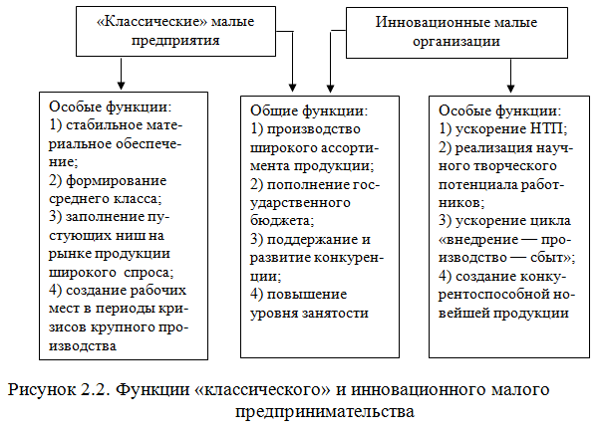
Рисунок 2.1 – Функции “классического” и инновационного малого предпринимательства

Научная деятельность выступает как показатель научной, технологической, организационной, коммерческой и финансовой деятельностью, направленной на реализацию инновационных проектов, а также на создание инновационной инфраструктуры и обеспечение ее функционирования.
Существуют основные виды инноваций, доступные малым предприятиям в условиях российской экономики.
Технологические инновации – инновации, направленные на создание новых продуктов, новых технологий и способов производства. Темпы наращивания инновационного потенциала происходят благодаря технологическим инновациям. Они в свою очередь могут быть реализованы через ряд коммерческих соглашений, предполагающие передачу, приобретение, обмен технологиями (патент, ноу-хау, товарный знак, промышленный образец, научные исследования и разработки).
Значительная доля малых предприятий не имеет финансовой возможности для завершения своего инновационного решения. Именно поэтому малые предприятия имеет свои особенности в ведении инновационной деятельности, в основном реализуются организационные и управленческие решения.
Главное воздействие организационной структуры компании касается вопросов рационального и эффективного использования своих инновационных процессов внутри бизнес-единицы (рисунок 2.2)
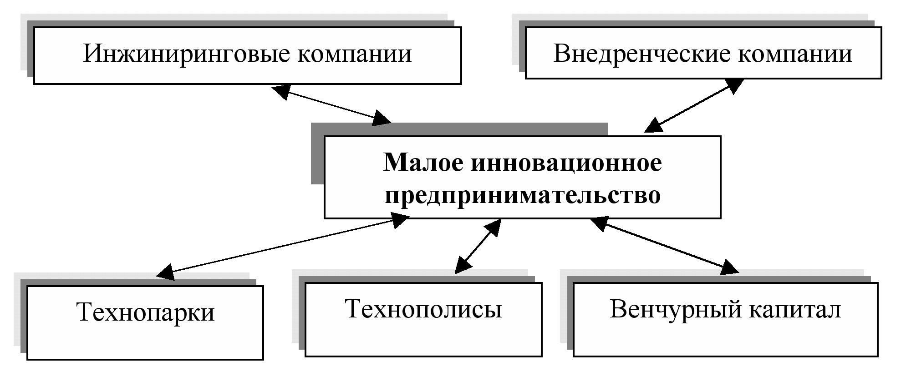
Рисунок 2.2 - Формы инновационной деятельности
Технопарк – организация, осуществляющая формирование территориальной инновационной среды с целью развития предпринимательства в научно-технической сфере путем создания материально-технической базы для становления, развития, поддержки и подготовки к индивидуальной, самостоятельной деятельности малых предприятий. Технопарк обеспечивает условия для осуществления инновационного процесса от поиска новшеств до выпуска образца товарного продукта. Предметом деятельности технопарка является комплексный подход к решению проблемы передачи результатов научных исследований в производство и доведения до конечного потребителя.
Технополис – зона экономической активности, состоящая из университетов, исследовательских центров, технопарков, промышленных и иных предприятий, деятельность которых нацелена на результаты научных и технологических исследований и которые в свою очередь являются неотъемлемой частью системы международного разделения труда, направленная на формирование высококвалифицированных специалистов.
Венчурный капитал - капитал вкладчиков, предназначенный для финансирования новых, растущих или борющихся за место на рынке предприятий и фирм (стартапов) и поэтому сопряжённый с высокой или относительно высокой степенью риска; долгосрочные инвестиции, вложенные в рискованные ценные бумаги или предприятия, в ожидании высокой прибыли.
Венчурные фирмы работают на этапах роста и насыщения изобретательской активности. Как правило эти компании не занимаются процессом организации производства продукции, а передают данные обязанности другим фирмам.
Инжиниринговые компании – компании, выступающие звеном между разработкой и реализацией. Инжиниринговая деятельность связана с созданием объектов промышленной собственности, оборудованию, машин, организации производственного процесса. Основными направлениями деятельности инжиниринговых компаний являются: оценка вероятности значимости коммерческой среды, модели изобретения; техническое прогнозирование инновационное идеи будущих технологий научно-технической продукции; процесс сопровождения внедрения объекта разработки; пусконаладочные работы.
Внедренческие фирмы – компании, которые помогают содействовать развитию инновационной деятельности, специализирующие на внедрении не использованных патентовладельцами технологий, продвижение на рынок лицензий перспективных изобретений, разработанных отдельными новаторами, доработки изобретения до стадии промышленности, Внедренческие фирмы являются звеном между фундаментальными и прикладными исследованиями.
Данные факторы представлены в таблице 2.1
Таблица 2.1 – Факторы, оказывающие влияние на инновационную деятельность
Группа факторов | Препятствующие факторы | Способствующие факторы
Экономические, технологические | Недостаток финансирования инновационных проектов, слабая научно-техническая база, доминирование интересов текущего производства | Наличие финансовых резервов, прогрессивных технологий необходимой хозяйственной и научно-технической инфраструктуры
Политические, правовые | Ограничения со стороны налоговой, антимонопольной, амортизационной политики и законодательства | Социальные льготы, поощрения со стороны государства, поддержка
Социально-психологические, культурные | Необходимость в новых сотрудниках, изменения статуса положения в компании, перестройка способов деятельности, опасения неудачи | Моральное поощрение участников инновационного процесса, возможность для самореализации, психологический климат в трудовом коллективе
Организационно-управленческие | Авторитетный стиль управления, устоявшаяся структура компании, ориентация на сложившейся стиль, сложность согласования участников инновационного процесса | Гибкость организационной структуры, самопланирование, ориентация на результат, автономия, демократический стиль управления

Для малого бизнеса характерна организационная обособленности от крупного производства, свобода от бюрократических процедур, а также высокий профессионализм кадрового состава.
Успех малого предприятия в основном определяется грамотной организационной и реализационной стратегией.
Стратегия организации — это план действий, определяющий приоритетные направления, задачи, распределение ресурсов и последовательность действий в достижении целей в течении продолжительного периода времени.
Основными принципами экономической стратегии:
- стратегический план разрабатывается на основе специфики предприятия, а не отдельными подразделениями;
- обоснование стратегического плана основывается на исследованиях и фактических данных;
- гибкость стратегического плана позволяющая осуществить модификацию или переориентацию;
- стратегический план разрабатывается высшим руководством, а реализация подразумевает участие всех сегментов управления.
Инновационная стратегия должна всегда соответствовать целям и задачам предприятия и для её проведения предприятия необходимо тщательно провести анализ внешней и внутренней среды, так как тип стратегии зависит от уровня инновационного потенциала предприятия и инновационного климата.
Существует ряд основных этапов разработки инновационной стратегии:
- формирование стратегии;
- идентификация направлений инновационной деятельности и типов стратегий;
- выработка критериев для новых идей;
- генерирование идей;
- формирование проектов, расчет и анализ экономических показателей;
- тестирование продукта;
- подготовка производства, рынков сбыта;
- коммерциализация инноваций.

Анализируя рынок предпринимательской деятельности России, можем увидеть, что большая часть малых предприятий расположена в Центральной части РФ, практически половина из них в Москве, на втором месте Приволжский округ, далее идет Северо-Кавказский федеральный округ (рисунок 2.3) . Стоит отметить, что в сравнении с аналогичным периодом 2021 года численность малых предприятий увеличилась на 224 тыс. На данный факт оказало влияние пандемия коронавирусной инфекции

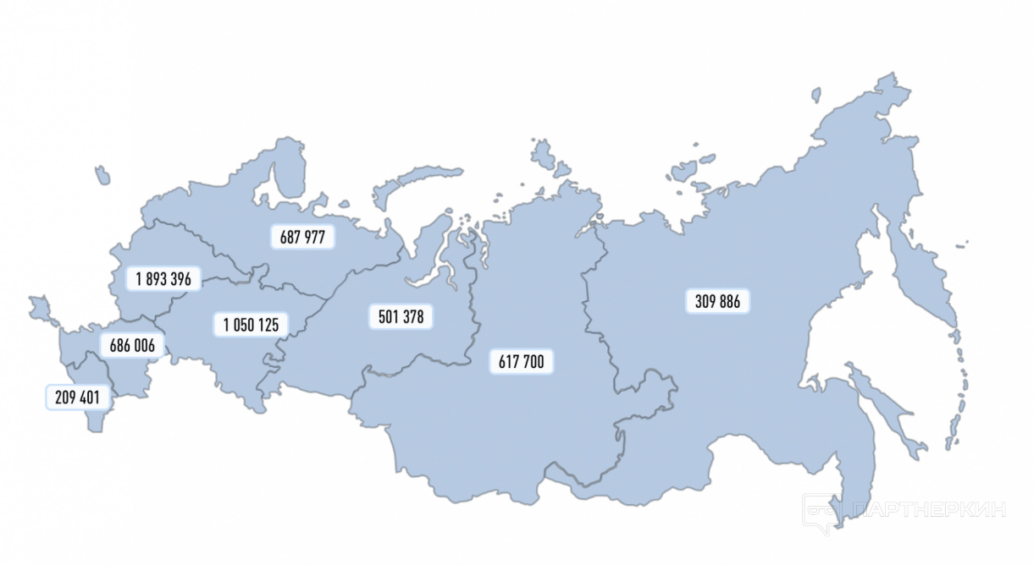
Рисунок 2.3 - Распределение малого бизнеса на территории РФ

Основными направлениями малого бизнеса на территории Российской федерации выступают:
- Торговля (37%);
- Транспортировка и хранение (12,5%);
- Консультационная и научно-техническая деятельность (7,8%);
- Строительство (6,4%);
- Недвижимость (6%);
- Личные/бытовые услуги (5,6%);
- Производство (5,1%);
- Сельское, лесное и рыбное хозяйство (4,6%);
- Информация и коммуникация (3,7%);
- Гостиницы и общественное питание (3,2%).
Так же в 2021 году произошел уход порядка 20% компаний. Это связано с разногласиями с арендодателями, финансовыми проблемами из-за перерыва в работе, а также с падением покупательской способности и новыми правилами Роспотребнадзора. Но несмотря на данный факт, оборот малых предприятий в сравнительном анализе в значительной мере вырос (рисунок 2.4)

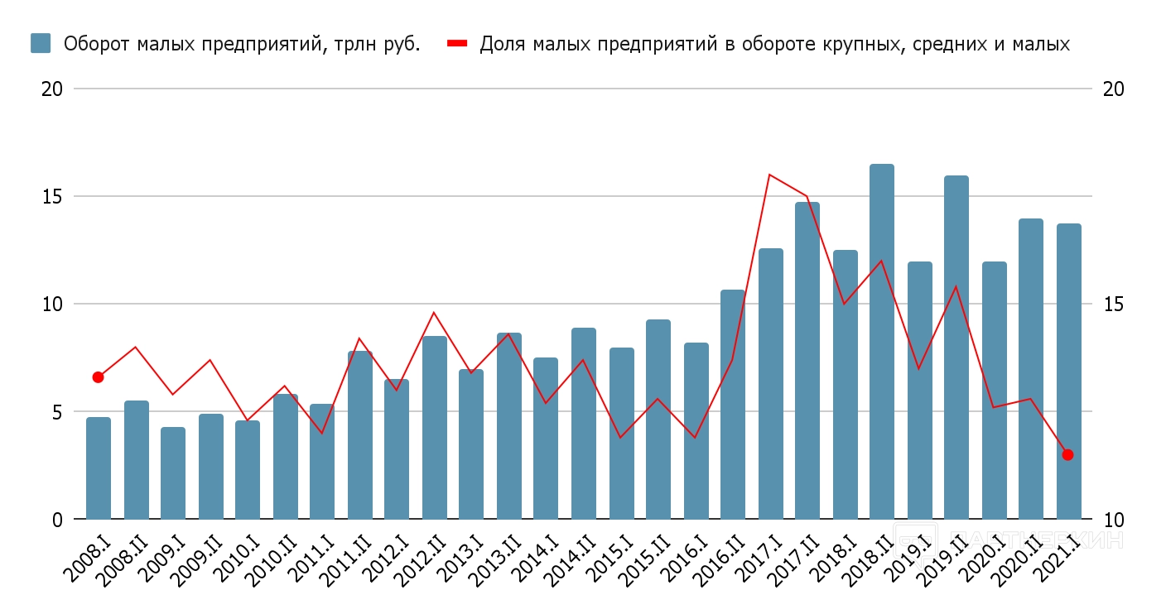
Рисунок 2.4 - Динамика оборота малых предприятий
На фоне роста инфляции и введению санкций пострадали такие отрасли как сельское хозяйство, наука, образование, культура, здравоохранение, гостиничный бизнес, спорт, IT технологии, оптовая и розничная торговля, туризм.

2.2 Оценка инновационного потенциала на малом предприятии и пути повышения его активности

В настоящее время малые предприятия претерпевают значительные изменения, находясь в среде жесткой неопределенности.
В связи с этим Правительство РФ предприняли ряд мер для поддержания инновационного потенциала малых предприятия.
Стратегия развития инновационного потенциала задает долгосрочные ориентиры развития субъектов инновационной деятельности, ориентиры финансового сектора, фундаментальной и прикладной науки и поддержки коммерциализации разработок.
Ключевой задачей является ускорение технологического развития мировой экономики.
Технологическая революция в ресурсосбережении и альтернативной энергетики повышает неопределенность в развитии России. Особенно это ярко выражено в экспорте традиционных энергоносителей. К примеру, развитие альтернативной энергетики, появление новых технологий добычи углеводородов из нетрадиционных источников, включая сланцы и нефтеносные пески, может привести к снижению спроса и цен на ключевые товары российского сырьевого экспорта, сокращению поступления в экономику России финансовых ресурсов, модернизация и снижение значимости РФ в мировой политики.
Реализация стратегии развития и пути повышения инновационного потенциала малых предприятий основывается на следующих принципах:
- выявление проблем и разработка путей их решения с использованием набора инновационных инструментов, в сферах с недостаточной предпринимательской активностью;
- взаимодействие государства, бизнеса и науки как направления развития, так и путей их реализации;
- создание стимулирующих условий для малого бизнеса, а также поддержание инвестиционной привлекательности и кадровой инновационной активности;
- координация бюджетного, налогового и социально-экономического направления как сектора для решения задач инновационного развития.

3 Разработка системы поддержки и развития деятельности малых предприятий

Для того, чтобы решить главную задачу необходимо наметить цели развития, такие как:
- увеличения доли предприятия, осуществляющие промышленные инновации до 40%. Сейчас данный показатель составляет 10%;
- увеличение доли экспорта российских высокотехнологических товаров в общем мировом объеме до 2%, сейчас этот показатель составляет 0,25%;
- увеличение доли инновационной продукции в общей доле инноваций в промышленности до 25% (сейчас показатель составляет 5%);
- повышение внутренних затрат на исследование и разработку инноваций в малых предприятиях;
- величение количества российских вузов, входящих в состав лучших мировых центров образования;
- увеличение доли средства, которые получили за счет опытно-конструкторских изобретений и научных исследований.
Общий экономический рост и темпы развития инноваций взаимосвязанные. Инновационное развитие является результатом повышения производительности труда, увеличения качества жизни населения, расширением секторов экономики страны, создание новых отраслей, наращивание инновационной активности, а вместе с тем росту доходов населения.
Максимальное внедрение во все отрасли инновационной деятельности позволит населению ускорить и улучшить ряд действий, которые во многом давно устарели.
Например, переход к электронной форме большинства услуг позволит ускорить работу всех групп населения и быстрее решать те или иные задачи.
Государство должно обеспечить формирование благоприятного инновационного климата, включая создание условий и стимула для инновационной деятельности,
Обеспечить доступность и открытость инновационной системы, экономики, а также интеграции России в мировые процессы создания и использования новшеств позволит запустить международное научно-техническое сотрудничество.

ЗАКЛЮЧЕНИЕ

Инновационное развитие считается главным фактором достижения конкурентных преимуществ на внутренних и внешних рынках, высокой рентабельности капитала и роста рыночной стоимости компании.
Цель и стимул внедрения инновационных решений заключается главным образом в значительном экономическом эффекте.
Оценка инновационного потенциала малых предприятий дает возможность определить возможность роста предприятия в количественных и качественных параметрах, определяет пути его развития.
Управление инновационным потенциалом малого предприятия должна опираться на комплексный финансовый и экономический анализ.
Решение существующих проблем в ряде инновационных составляющих малого бизнеса позволит разработать и реализовать комплекс предприятий по активизации использования и развитию инноваций.
Развитие инноваций в области малого предпринимательства может стать инструментом для преодоления спада в экономике, обеспечить наполнение рынка высокотехнологической и конкурентной продукцией.
Основными направлениями развития инновационной системы малого предприятия могут стать следующие мероприятия:
- определение возможностей развития инновационной деятельности в организации;
- оценка и по необходимости корректировка стратегии инновационного развития малого бизнеса;
- разработка модели инновационного развития малого предприятия в системе финансового менеджмента;
- оценка внешней и внутренней факторов рисков с целью определения имеющихся условий для ведения инновационной деятельности;
- разработка приоритетных направлений инновационной деятельности;
- введение в структуру организации структуры, занимающейся исследованиями и разработками;
- формирование и развитие инновационной культуры организации;
- формирование и развитие инфраструктуры инноваций для поддержки инновационных проектов на всех этапах их реализации;
- совершенствование системы управления инновационной деятельности в организации.
Таким образом, малый инновационный бизнес должен стать доступным, реальным и перспективным направлением развития экономики России и выход на путь устойчивого экономического развития.

СПИСОК ИСПОЛЬЗОВАННОЙ ЛИТЕРАТУРЫ:

- Управление инновационной деятельностью: учебник для бакалавров / Агерков А.П. / Mосква : Издательско-торговая корпорация «Дашков и К», 2018 – 204 с. – ISBN 978-5-394-03551-7.
- Баранчеев, В. П. Управление инновациями : учебник для академического бакалавриата / В. П. Баранчеев, Н. П. Масленникова, В. М. Мишин. — 3-е изд., перераб. и доп. — Москва : Издательство Юрайт, 2019. — 747 с. — (Высшее образование). — ISBN 978-5-534-11705-9. — Текст : электронный // Образовательная платформа Юрайт [сайт]. — URL: https://urait.ru/bcode/445971 (дата обращения: 22.06.2022).
- Инновационный менеджмент в российском бизнесе / А. В. Борщева, М. С. Санталова, И. В. Соклакова, И. Л. Сурат. – 2-е издание. – Москва : Издательско-торговая корпорация «Дашков и К», 2020. – 198 с. – ISBN 978-5-394-03804-4.
- Российская газета: Как малый бизнес перенес нашествие коронавируса –URL:https://rg.ru/2021/10/19/kak-perenes-malyj-biznes-nashestvie-koronavirusa.html (дата обращения 23.05.2022).
- Кузнецов, Б.Т. Стратегический менеджмент: учеб. пособие для студентов вузов, обучающихся по специальностям экономики и управления080100 / Б.Т. Кузнецов. - М. : ЮНИТИ-ДАНА, 2017.— 623 с. – ISBN 978-5-238-01209-4.
- Спиридонова, Е.А. Управление инновациями: учебник и практикум для вузов / Е.А. Спиридонова. - М. : Издательство Юрайт,2020.— 298 с. –(Высшее образование). - ISBN 978-5-538-06608-1.
- Национальный исследовательский университет «Высшая школа экономики»: Состояние и развитие инновационной деятельности в сфере малого бизнеса – URL: https://issek.hse.ru/news/392498475.html (дата обращения 15.04.2022).
- Интернет журнал «Секрет фирмы»: Расходы на науку в России сжались – URL: https://secretmag.ru/news/raskhody-na-nauku-v-rossii-szhalis.htm (дата обращения 29.05.2022).
- Лукьянова, А. Ю. Проблемы инновационного развития России / А. Ю. Лукьянова, Л. В. Погосян. — Текст: непосредственный // Актуальные вопросы экономики и управления: материалы I Междунар. науч. конф. (г. Москва, апрель 2019 г.). — Москва: РИОР, 2019. — С. 36-38. — URL: https://moluch.ru/conf/econ/archive/9/515/ (дата обращения: 13.04.2022).
- Малыхина, М. Е. Организация и планирование инновационной деятельности на предприятии / М. Е. Малыхина // Результаты современных научных исследований и разработок: сборник статей IX Всероссийской научно-практической конференции, Пенза, 15 апреля 2020 года. – Пенза: «Наука и Просвещение», 2020. – С. 38-41.
- Черняков, М. К. Управление инновационной деятельностью / М. К. Черняков, К. Ч. Акберов, Е. Н. Сарычева; Под редакцией М.К. Чернякова. – Курск: Закрытое акционерное общество «Универ, 2020. – 104 с. ISBN: 978-5-907311-29-9.
- Проект федерального закона № 344994-5 «Об инновационной деятельности в Российской Федерации». Отклонен Государственной думой Федерального собрания Российской Федерации 5 октября 2010 г. (постановление № 4192-5 ГД).
- Филобокова, Л. Ю. Инновационные подходы к управлению конкурентоспособностью малого предпринимательства / Л. Ю. Филобокова, О. В. Григорьева // Менеджмент в России и за рубежом. – 2019. – № 4. – С. 52-57. ISSN: 1028-5857.
- Гончаренко, Л. П. Инновационная политика : учебник для вузов / Л. П. Гончаренко [и др.] ; под редакцией Л. П. Гончаренко. – 2–е изд., перераб. и доп. – Москва : Издательство Юрайт, 2022. – 229 с. – (Высшее образование). – ISBN 978–5–534–11388–4.
- Долинская, А.Ю. Управление инновационным развитием предприятия на основе стратегий развития инновационного потенциала / А.Ю. Долинская // Вестник ЮУрГУ. Серия «Экономика и менеджмент». – 2019. – Т. 13, № 2. – С. 87–95. DOI: 10.14529/em190210.
- Алексеева, М. Б. Анализ инновационной деятельности : учебник и практикум для вузов / М. Б. Алексеева, П. П. Ветренко. — 2-е изд., перераб. и доп. — Москва : Издательство Юрайт, 2022. — 337 с. ISBN 978-5-534-14499- 4.
- Рапопорт, В.Ш. Диагностика управления: практический опыт и рекомендации : учебное пособие / В. Раппорт. - М.: Экономика, 2011. ISBN: 978-5-431-00961-5.
- Инновационный менеджмент: Концепции, многоуровневые стратегии и механизмы инновационного развития: учебное пособие / под ред. В.М. Аньшина, А.А. Дагаева и Акад. народного хоз-ва при Правительстве Российской Федерации. — Изд. 3-е, перераб. и доп. — Москва: Дело, 2007. — 583 с. —ISBN 978-5-7749-0481-5.
- Индикаторы инновационной деятельности: 2017. Инновационная деятельность в регионах Российской Федерации. Статистические сборники ВШЭ. — URL: https://www.hse.ru/primarydata/ii2017. (дата обращения: 18.05.2022).
- Гончаренко Л. П. Инновационный менеджмент: учебник для вузов / под общей редакцией Л. П. Гончаренко. — 2-е изд., перераб. и доп. — Москва: Юрайт, 2022 — 487 с. — (Высшее образование). — URL: https://urait.ru/bcode/489083 (дата обращения 24.03.2022г.). —ISBN 978-5-9916-7709-7.

